Supermercado XXXXX

REF: ENCAMINHAMENTO DE FUNCIONÁRIO (A) DATA: XXXXXXXXX
PREZADOS SENHORES:
CONFORME SOLICITAÇÃO FEITA, ESTAMOS ENCAMINHANDO O(A) FUNCIONÁRIO XXXXXXXXX, PORTADOR DA CARTEIRA DE IDENTIDADE Nº: XXXXX, PORTADOR DO Nº DE CPF: XXXXX, QUE EXECUTARÁ O SERVIÇO DE PROMOTOR DE MERCHANDISING, PARA AÇÃO PROMOCIONAL DA EMPRESA XXXXXXX, NO PERÍODO DE XXXX A XXXX.

DECLARAMOS PARA TODOS OS FINS DE DIREITO, QUE OS SERVIÇOS DESENVOLVIDOS PELO REFERIDO COLABORADOR NA PROMOÇÃO DOS PRODUTOS XXXXXXX (MARCA) SERÃO FEITOS SEM QUAISQUER ÔNUS PARA Supermercado XXX, ASSUMINDO NOSSA EMPRESA TODA A RESPONSABILIDADE CONCERNENTE ÀS LEIS TRABALHISTAS, ENCARGOS SOCIAIS, ACIDENTES DE TRABALHO LOCAL E EM TRÂNSITO, INCLUSIVE TODOS OS ATOS POR ELE PRATICOS, REFERENTE À TRANSGRESSÃO DAS NORMAS E REGULAMENTO INTERNOS DO Supermercado XXX DOS QUAIS TEMOS CONHECIMENTO. SENDO O QUE NOS APRESENTA SUBSCREVEMO NOS
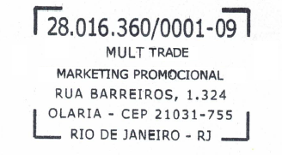

Atenciosamente,


MULTI TRADE MARKETING PROMOCIONAL EIRELI
AGÊNCIA MULT

